长宁 2011 学 年 第 一 学 期 高 三 物 理 质 量 抽 测 试 卷
本试卷分第I卷（1—4页）和第II卷（5—8页）两部分．全卷共8页．满分150分． 考试时间为120分钟．
第I卷（共56分）
考生注意：
1．答第I卷前，考生务必在试卷和答题卡上用蓝色或黑色的钢笔或圆珠笔清楚填写学校、班级、姓名、考号，并用2B铅笔在答题卡上正确涂写考号．
2．第I卷（1—20题）由机器阅卷，答案必须全部涂写在答题卡上．考生应将代表正确答案的小方格用2B铅笔涂黑．注意试题题号和答题卡编号一一对应，不能错位．答案需要更改时，必须将原选项用橡皮擦去，重新选择．答案不能涂写在试卷上，涂写在试卷上一律不给分．

一．单项选择题（共16分，每小题2分．每小题只有一个正确选项，答案涂写在答题卡上．）
1．在国际单位制（SI）中，下列属于基本单位的是
（A）牛顿（N） （B）焦耳（J） （C）库仑（C） （D）安培（A）[来源:学+科+网]

2．在一定温度下，某种理想气体分子的速率分布是
（A）每个分子速率都相等
（B）速率很大和速率很小的分子数目都很少
（C）速率很大和速率很小的分子数是相等的
（D）在不同速率范围内，分子数的分布是均匀的

3．机械波能发生明显的干涉与衍射，这是因为
（A）频率相近的两列波的叠加会发生干涉
（B）波速相同的两列波的叠加会发生干涉
（C）波长与障碍物的尺寸接近时会发生明显的衍射
（D）波速越小越容易发生衍射

4．关于基元电荷，正确的说法是
（A）基元电荷是自然界中电荷的最小单元
（B）基元电荷就是点电荷
（C）基元电荷就是质子
（D）1C电量叫基元电荷

5．关于物体的内能和能量转化，下列说法正确的是
（A）物体的内能就是组成该物体的所有分子热运动动能的总和
（B）能量转化一定是从内能大的物体向内能小的物体转化
（C）自由扩散是不可逆的
（D）满足能量守恒定律的物理过程都能自发进行

6．关于电场的认识，下列说法正确的是
（A）电场是想象出来的模型，并不是真实存在的
（B）电场的基本性质是对放入其中的任何小物体都有力的作用
（C）电场具有能的性质，电荷在电场力作用下移动时电势能会发生变化
（D）电场是有方向的，电荷受到的电场力方向就是该点的电场方向

7．一种新型双门电冰箱安装了逻辑门控制装置：只要有一扇门没有关紧，报警器就鸣响．则能正确表示该控制装置工作原理的逻辑门是
（A）与门 （B）或门
（C）非门 （D）与非门

8．关于电磁感应现象，下列说法中正确的是
（A）电磁感应现象最先是由奥斯特通过实验发现的
（B）电磁感应现象说明了在自然界中电一定能产生磁
（C）电磁感应现象是由于线圈受磁场力的作用而产生的
（D）电磁感应现象是指闭合回路满足一定的条件产生感应电流的现象

二．单项选择题（共24分，每小题3分．每小题只有一个正确选项，答案涂写在答题卡上．）
9．关于热力学温标，下列说法正确的是
（A）热力学温标是通过实验直接得到的新温标
（B）热力学温标是对物理规律进行合理外推建立的新温标
（C）热力学温标温度的变化总比摄氏温标温度的变化小273ºC
（D）达到热力学温标的零K时气体的体积为零

10．物体做自由落体运动，g取10m/s²，下列正确的表述是
（A） 在下落瞬间t＝0时刻，加速度为零
（B） 第2s内的位移比第1s内的位移大5m
（C） 如果第t s末的速度为4m/s，则第（t＋1）s末的速度为8m/s
（D） 在下落的前6s内，平均速度为30m/s

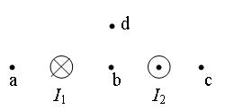
11．如图所示，两根水平放置且相互平行的长直导线分别通有方向相反的电流I₁与I₂．与两导线垂直的一平面内有a、b、c、d四点，a、b、c在两导线的水平连线上且间距相等，b是两导线连线中点，b、d连线与两导线连线垂直．则
（A）I₂受到的磁场力水平向左
（B）I₁与I₂产生的磁场有可能相同
（C）b、d两点磁感应强度的方向必定竖直向下
（D）a点和 c点位置的磁感应强度不可能都为零

12．如图所示，轻杆BO一端装在铰链上，铰链固定在竖直墙上，另一端装一轻滑轮，重为G的物体用细绳经滑轮系于墙上A点，系统处于平衡状态，若将A点沿竖直墙向上缓慢移动少许，则轻杆所受压力大小的变化情况是
（A）先变小后变大 （B）先变大后变小
（C）一直变小 （D）保持不变

13．某行星绕太阳的运动可近似看作匀速圆周运动，若已知该行星运动的轨道半径、运动周期以及万有引力恒量，由此三个已知量可求得的其他物理量是
（A）该行星质量 （B）该行星的直径
（C）太阳质量 （D）该行星与太阳之间的作用力

14．一定质量的理想气体在等容变化过程中测得，气体在0 ºC时的压强为p₀， 10ºC时的压强为p₁₀，气体在15ºC时的压强为p，则在下列各表达式正确的是
（A）p＝p₁₀＋5p₀/273 （B）p＝p₀＋10p₀/273
（C）p＝p₁₀＋p₀/273 （D）p＝3p₁₀/2

15．如图所示，在某旅游景点的滑沙场有两个坡度不同的滑道AB和AB′（都可看作斜面），一名旅游者乘同一个滑沙橇从A点由静止出发先后沿AB和AB′滑道滑下，最后停在水平沙面BC或B′C上．设滑沙者保持一定坐姿，滑沙橇和沙面间的动摩擦因数处处相同．下列说法中正确的是
（A）到达B点的速率等于到达B′点的速率
（B）到达B点时重力的功率大于到达B′时重力的功率
（C）沿两滑道滑行的时间一定相等
（D）沿两滑道滑行的总路程一定相等

16．如图所示，两同心圆环A、B置于同一水平面上，其中B为均匀带电绝缘环，A为导体环，当B绕轴心逆时针转动时角速度$ω$发生变化，A中产生逆时针方向的感应电流I．下列判断错误的是
（A）B可能带正电且转速减小
（B）B可能带负电且转速减小
（C）A可能具有收缩的趋势
（D）A可能具有扩展的趋势

三．多项选择题（共16分，每小题4分．每小题有二个或三个正确选项．全选对的，得4分；选对但不全的，得2分；有选错或不答的，得0分．答案涂写在答题卡上．）
大齿轮
小齿轮
车轮
小发电机
摩擦小轮
链条
17．如图所示，自行车车轮的半径为R₁，小齿轮的半径为R₂，大齿轮的半径为R₃．某种向自行车车灯供电的小发电机的上端有一半径为r₀的摩擦小轮紧贴车轮，当车轮转动时，因静摩擦作用而带动摩擦小轮转动，从而使发电机工作．在这四个转动轮中
（A）摩擦小轮边缘质点的向心加速度最大
（B）摩擦小轮的线速度最小
（C）大、小齿轮的角速度之比为R₃/ R₂
（D）小齿轮与摩擦小轮的角速度之比为r₀/ R₁

18．一根张紧的水平弹性长绳上有A、B两点，相距14m，B点在A点的右方．当一列简谐横波沿此长绳向右传播时，若A点的位移达到正方向极大时，B点的位移恰好为零，且向下运动．经过1s，A点的位移为零，且向下运动，则这列简谐横波的波速可能为
（A）2m/s （B）$\frac{\text{14}}{3}$m/s （C）10m/s （D）14m/s

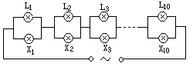
19．某设备有10个标有“24V、200W”相同的强光灯L₁～L₁₀，另有10个标有“220V、2W”相同的指示灯X₁～X₁₀,将其连接在220V恒压交流电源上，电路连接如图所示．若工作一段时间后，L₂ 灯丝烧断，则
（A）X₂随之烧坏，其它灯都熄灭
（B）X₂功率减小，其它灯功率增大
（C）X₂功率增大，其它强光灯功率减小
（D）X₂功率接近2W，其它指示灯都熄灭


20． 空间存在一匀强电场，有一电荷量为＋q、质量为m的粒子从O点以大小为v₀的速率射入电场，运动到A点时速率为2v₀，OA间距为L．现有另一电量为-q、质量为m的粒子以速率2v₀仍从O点射入该电场，运动到B点时速率为3v₀．不考虑重力的影响，则
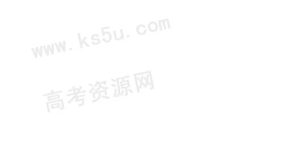
（A）在O、A、B三点中B点电势最高
（B）OA间的电势差比BO间的电势差小
（C）O B间距不可能大于5L/3
（D）匀强电场场强的最小值为3mv₀²/2qL

[来源:学科网ZXXK]

第II卷（共94分）

考生注意：
1．第II卷（21—33题）由人工阅卷．考生应用蓝色或黑色的钢笔或圆珠笔将第II卷所有试题的答案写在答题纸相应位置（作图可用铅笔）．
2．第30、31、32、33题要求写出必要的文字说明、方程式和重要的演算步骤．只写出最后答案，而未写出主要演算过程的，不能得分．有关物理量的数值计算问题，答案中必须明确写出数值和单位．

四．填空题（每小题4分，共20分．）
得 分评卷人

21．一定质量的理想气体状态变化如图所示，在从A到B的过程中，气体温度的变化情况是_____________________；若t_{A}＝27℃，则该过程中最高温度为 ℃.

22．由4个相同电池串联而成的电池组向阻值为6Ω的电阻供电，如果电池消耗的总功率为32W，输出功率为24W，则每节电池的内电阻为 Ω；供电时电池组两极之间的电压为 V．

23．在用伏安法测电池电动势和内阻的实验中，测得最大路端电压为U_{a}＝1.2V，最大电流为I_{b}＝0.5A，实验共记录五组数据，作图得到伏-安图线，如图所示．则 a、b两状态时电池消耗的总功率之差为_________W；测量范围内电池最大输出功率为_________W．

M
O
m
b
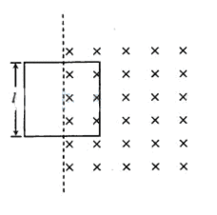
24．如图所示，在水平面上放一边长为b的立方体木块M，木块上搁有一根长为l的轻质杆，杆端固定质量为m的均质小球（可视为质点），另一端铰接于O．不计摩擦阻力，由静止释放木块，当杆与水平面间夹角为α时小球获得最大速度，大小为v_{m}．此时杆对木块作用力的大小为___________，木块向右的速度为_____________．

25．如图所示，垂直于纸面向里的匀强磁场，磁感应强度随时间的变化率为ΔB/Δt＝k（为常量）．一边长为的线框，其电阻为R，线框有一半面积处于磁场区域中．则线框中感应电流的功率为____________；安培力随时间的变化率为____________．

得 分评卷人
五．实验题（共24分．）

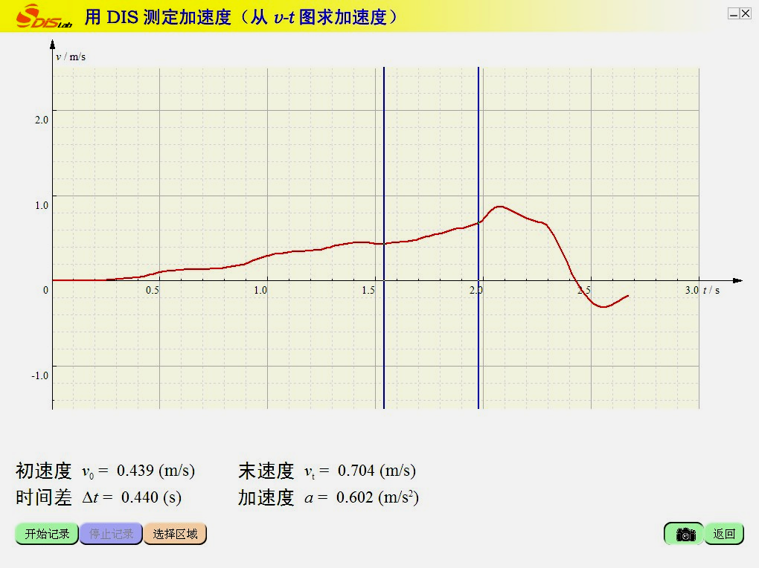
26．（4分）（多选）用位移传感器、数据采集器和计算机等器材测量运动物体的加速度，如图所示为该实验得到的图象．下列说法正确的是
（A）使用位移传感器实验操作时比较方便，可直接用s-t图处理数据
（B）位移传感器测得一系列数据，通过数据采集器和计算机可转化为v-t图
（C）可在计算机软件界面得到加速度随时间变化的图象
（D）能采集到整个运动过程的数据，可以通过图象分析物体速度的变化情况

27．（6分）在“用单摆测定重力加速度”的实验中
（1）（单选）测量单摆的周期时，某同学在摆球某次通过最低点时，按下停表开始计时，同时数“1”，当摆球第二次通过最低点时数“2”，依此法往下数，当他数到“59”时，按表停止计时，读出这段时间t，则该单摆的周期为
（A）t/29 （B）t/29.5 （C）t/30 （D）t/59
（2）在该实验中，如果摆球质量分布不均匀，某同学于是设计了下面一种计算方法：第一次测量悬线长为L₁，测得周期为T₁；第二次测量悬线长为L₂，测得周期为T₂，由此可推算出重力加速度g＝__________．

28．（7分）用DIS研究一定质量气体在温度不变时，压强与体积关系的实验装置如图1所示，实验步骤如下：
①把注射器活塞移至注射器中间位置，将注射器与压强传感器、数据采集器、计算机逐一连接；
②移动活塞，记录注射器的刻度值V，同时记录对应的由计算机显示的气体压强值p；
③用V-1/p图象处理实验数据，如图2所示．
在实验中
（1）为了保持封闭气体的质量不变，实验中采取的主要措施是_________________________________；
（2）为了保持封闭气体的温度不变，实验中采取的主要措施是___________________和____________________；
（3）如果实验操作规范正确，但如图所示的V-1/p图线不过原点，则纵坐标截距表示的是________________________．

29.（7分）某同学想测量一个量程为3V的直流电压表的内阻（约几十kΩ），实验时用多用表的欧姆档去直接测量。
（1）应该将欧姆档的选择开关拨至倍率_______档；
（2）（单选）实验操作时先将红、黑表棒短接，完成调零；然后用图A方式连接，观察到多用表指针和直流电压表指针都向右偏转。由此得出下列判断，其中不符合实际情况的是
（A）指针能偏转表明多用表内部有电源
（B）红、黑表棒短接时构成了闭合电路
（C）电压表指针向右偏转表明多用表的“＋”接线柱连接电源的正极
（D）电压表指针向右偏转表明有电流从电压表的“＋”接线柱流入
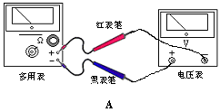
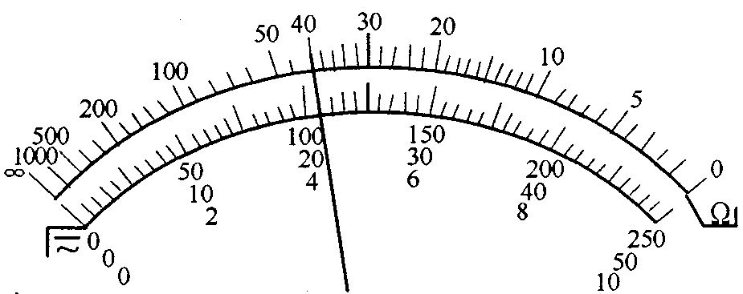
（3）根据图B所示，直流电压表的内阻为_______Ω；
红表笔
黑表笔
多用表
电压表
图A
图B
（4）如果将欧姆档的选择开关拨至×1倍率，调零后再次测量，观察到此时直流电压表的读数为2.8V，则电路中的电源电动势至少为_______V．

六．计算题（共50分）
得 分评卷人
30．（10分）如图所示，粗细均匀的U形管竖直放置，左端封闭，右端开口，左端用水银封闭着长L＝10cm的理想气体，当温度为27°C时，两管水银面的高度差Δh＝2cm．设外界大气压为1.0×10⁵Pa（即75cmHg）．为了使左、右两管中的水银面相平，求：
（1）若对封闭气体缓慢加热，温度需升高到多少°C？
（2）若温度保持27°C不变，需从右管的开口端再缓慢注入多少高度的水银柱?

31．（12分）如图所示，质量为m的木块从A 点水平抛出，抛出点离地面高度为$l$，不计空气阻力．在无风情况下落地点B 到抛出点的水平距离为S；当有恒定的水平风力F时，仍以原来初速度抛出，落地点C到抛出点的水平距离为3s/4．试求：
得 分评卷人
（1）无风情况下木块落地时的速度；
（2）水平风力F的大小．

[来源:学科网]

32．（14分）如图所示，匀强磁场磁感应强度 B＝0.2T，磁场宽度 L＝0.3m， 一正方形金属框边长 ab＝0.1m， 每边电阻R＝0.2Ω，金属框在拉力F作用下以v＝10m/s的速度匀速穿过磁场区，其平面始终保持与磁感线方向垂直．求：
得 分评卷人
d
a
c
b
L
B
（1）画出金属框穿过磁场区的过程中，金属框内感应电流i和a、b两端电压U_{ab}随时间t的变化图线（规定以adcba为正方向）；
（2）金属框穿过磁场区域的过程中，拉力F做的功；
（3）金属框穿过磁场区域的过程中，导线ab上所产生的热量．

33．（14分）跳水运动员从高于水面H＝10m的跳台自由落下，身体笔直且与水面垂直．假设运动员的质量m＝50kg，其体型可等效为一长度L＝1.0m、直径d＝0.30m的圆柱体，略去空气阻力．运动员落水后，水的等效阻力f作用于圆柱体的下端面，f的量值随落水深度Y变化的函数曲线如图所示． 该曲线可近似看作椭圆的一部分，该椭圆的长、短轴分别与坐标轴OY和Of重合．运动员入水后受到的浮力F＝ρgV （V是排开水的体积）是随着入水深度线性增加的．已知椭圆的面积公式是S＝πab，水的密度ρ＝1.0×10³kg/m³， g取10m/s²．
得 分评卷人
f
O
h
Y
mg
试求：
（1）运动员刚入水时的速度；
（2）运动员在进入水面过程中克服浮力做的功；
（3）为了确保运动员的安全，水池中水的深度h至少应等于多少？

